Об утверждении регламентов оказания государственных услуг в области технической инспекции
Утративший силу
Постановление акимата Жамбылской области от 27 марта 2014 года № 72. Зарегистрировано Департаментом юстиции Жамбылской области 4 мая 2014 года № 2202. Утратило силу постановлением акимата Жамбылской области от 17 августа 2015 года № 202
Сноска. Утратило силу постановлением акимата Жамбылской области от 17.08.2015 № 202 (вводится в действие по истечении 10 календарных дней после дня его первого официального опубликования).
Примечание РЦПИ.
В тексте документа сохранена пунктуация и орфография оригинала.
В соответствии с Законом Республики Казахстан от 15 апреля 2013 года "О государственных услугах" акимат Жамбылской области ПОСТАНОВЛЯЕТ:
1. Утвердить прилагаемые:
1) регламент государственной услуги "Регистрация и выдача свидетельства о государственной регистрации залога тракторов и изготовленных на их базе самоходных шасси и механизмов, прицепов к ним, включая прицепы со смонтированным специальным оборудованием, самоходных сельскохозяйственных, мелиоративных и дорожно-строительных машин и механизмов, а также специальных машин повышенной проходимости";
2) регламент государственной услуги "Выдача удостоверений на право управления тракторами и изготовленными на их базе самоходными шасси и механизмами, самоходными сельскохозяйственными, мелиоративными и дорожно-строительными машинами и механизмами, а также специальными машинами повышенной проходимости";
3) регламент государственных услуг "Регистрация лиц, управляющих тракторами и изготовленными на их базе самоходными шасси и механизмами, самоходными сельскохозяйственными, мелиоративными и дорожно-строительными машинами и механизмами, а также специальными машинами повышенной проходимости по доверенности";
4) регламент государственных услуг "Регистрация, перерегистрация тракторов и изготовленных на их базе самоходных шасси и механизмов, прицепов к ним, включая прицепы со смонтированным специальным оборудованием, самоходных сельскохозяйственных, мелиоративных и дорожно-строительных машин и механизмов, а также специальных машин повышенной проходимости с выдачей регистрационных номерных знаков";
5) регламент государственной услуги "Проведение ежегодного государственного технического осмотра тракторов и изготовленных на их базе самоходных шасси и механизмов, прицепов к ним, включая прицепы со смонтированным специальным оборудованием, самоходных сельскохозяйственных, мелиоративных и дорожно-строительных машин и механизмов, а также специальных машин повышенной проходимости";
6) регламент государственной услуги "Представление информации об отсутствии (наличии) обременений тракторов и изготовленных на их базе самоходных шасси и механизмов, прицепов к ним, включая прицепы со смонтированным специальным оборудованием, самоходных сельскохозяйственных, мелиоративных и дорожно-строительных машин и механизмов, а также специальных машин повышенной проходимости".
2. Коммунальному государственному учреждению "Управление сельского хозяйства акимата Жамбылской области" в установленном законодательством порядке обеспечить:
1) государственную регистрацию настоящего постановления в органах юстиции;
2) в течение десяти календарных дней после государственной регистрации настоящего постановления его направление на официальное опубликование в периодических печатных изданиях и в информационно-правовой системе "Әділет";
3) размещение настоящего постановления на интернет-ресурсе Акимата Жамбылской области.
3. Контроль за исполнением настоящего постановления возлагается на заместителя акима области М.Жолдасбаева.
4. Настоящее постановление вступает в силу со дня государственной регистрации в органах юстиции и вводится в действие по истечении десяти календарных дней после дня его первого официального опубликования.
Аким области | К. Кокрекбаев

Утверждены постановлением
акимата Жамбылской области
от 27 марта 2014 года № 72
Регламент государственной услуги "Регистрация и выдача свидетельства о государственной регистрации залога тракторов и изготовленных на их базе самоходных шасси и механизмов, прицепов к ним, включая прицепы со смонтированным специальным оборудованием, самоходных сельскохозяйственных, мелиоративных и дорожно-строительных машин и механизмов, а также специальных машин повышенной проходимости"
1. Общие положения
1. Государственная услуга "Регистрация и выдача свидетельства о государственной регистрации залога тракторов и изготовленных на их базе самоходных шасси и механизмов, прицепов к ним, включая прицепы со смонтированным специальным оборудованием, самоходных сельскохозяйственных, мелиоративных и дорожно-строительных машин и механизмов, а также специальных машин повышенной проходимости" (далее – государственная услуга) оказывается коммунальным государственным учреждением "Управление сельского хозяйства акимата Жамбылской области" и отделами сельского хозяйства акимата районов (далее - услугодатель). Прием заявлений и выдача результатов осуществляется услугодателем.
2. Форма оказываемой государственной услуги: бумажная.
3. Результатом оказываемой государственной услуги является регистрация и выдача свидетельства о государственной регистрации залога (дубликата) тракторов и изготовленных на их базе самоходных шасси и механизмов, прицепов к ним, включая прицепы со смонтированным специальным оборудованием, самоходных сельскохозяйственных, мелиоративных и дорожно-строительных машин и механизмов, а также специальных машин повышенной проходимости в бумажной форме, либо мотивированный ответ об отказе в предоставлении государственной услуги.
2. Описание порядка действий структурных подразделений (работников) услугодателя в процессе оказания государственной услуги
4. Основанием для начала действия по оказанию государственной услуги является:
Заявление по форме согласно приложении стандарта государственной услуги "Об утверждении стандартов оказания государственных услуг в области технической инспекции" утвержденного постановлением Правительства Республики Казахстан от 03 марта 2014 года № 171 (далее - Стандарт).
5. Содержание каждой процедуры (действия), входящей в состав процесса оказания государственной услуги, длительность его выполнения:
1) Канцелярия услугодателя осуществляет прием документов и их регистрацию – не более тридцати минут. Результат – проверка на полноту пакета документов согласно пункта 6 настоящего регламента и выдача услугополучателю копии зарегистрированного заявления с указанием: входящего номера, даты регистрации, фамилии и инициалов должностного лица, принявшего заявление, даты (времени) получения государственной услуги и места выдачи документов;
2) Руководство услугодателя ознакамливается с корреспонденцией – не более 30 (тридцати) минут. Результат - определение ответственного исполнителя для исполнения;
3) Ответственный исполнитель услугодателя 2 (два) рабочих дня с момента сдачи услугополучателем необходимых документов, проверяют их полноту и достоверность согласно пункта 6 настоящего регламента (день приема и день выдачи документов не входят в срок оказания государственной услуги). Результат - регистрация и выдача свидетельства о государственной регистрации залога (дубликата) тракторов и изготовленных на их базе самоходных шасси и механизмов, прицепов к ним, включая прицепы со смонтированным специальным оборудованием, самоходных сельскохозяйственных, мелиоративных и дорожно-строительных машин и механизмов, а также специальных машин повышенной проходимости в бумажной форме, либо мотивированный ответ об отказе в предоставлении государственной услуги.
6. Для получения государственной услуги услугополучатель либо его представитель (по нотариально заверенной доверенности) представляет следующие документы услугодателю:
1) заявление по форме согласно приложению к настоящему стандарту;
2) оригиналы и копии документов, удостоверяющих личность, или свидетельства или справки о государственной регистрации (перерегистрации) юридического лица, для представителя – документ, подтверждающий его полномочия, а также документ, удостоверяющий его личность;
3) документ об уплате регистрационного сбора;
4) договор о залоге или договор, содержащий условия залога;
При оказании государственной услуги услугодатель обязан получать письменное согласие услугополучателя на использование сведений, составляющих охраняемую законом тайну, содержащихся в информационных системах, если иное не предусмотрено законами Республики Казахстан.
Услугополучателю выдается копия зарегистрированного заявления с указанием:
1) входящего номера;
2) даты регистрации;
3) фамилии и инициалов должностного лица, принявшего заявление;
4) даты (времени) получения государственной услуги и места выдачи документов.
3. Описание порядка взаимодействия структурных подразделений (работников) услугодателя в процессе оказания государственной услуги
7. Перечень структурных подразделений (работников) услугодателя, которые участвуют в процессе оказания государственной услуги:
канцелярия услугодателя;
руководство услугодателя;
ответственный исполнитель услугодателя.
8. Описание последовательности процедур (действий) между структурными подразделениями (работниками) с указанием длительности каждой процедуры (действия) сопровождается блок-схемой согласно приложению 1 к настоящему Регламенту
Приложение 1
к Регламенту государственной услуги
"Регистрация и выдача свидетельства о государственной
регистрации залога тракторов и изготовленных на их
базе самоходных шасси и механизмов,прицепов к ним,
включая прицепы со смонтированным специальным
оборудованием, самоходных сельскохозяйственных,
мелиоративных и дорожно-строительных машин и
механизмов, а также специальных машин повышенной
проходимости"
Блок-схема
Описание последовательности процедур (действий

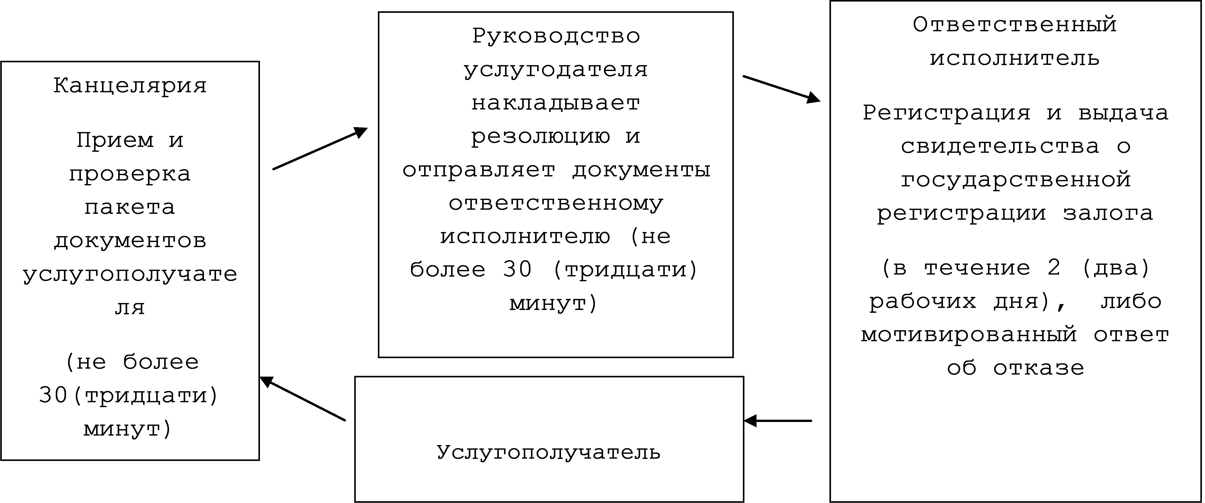

Утверждены постановлением
акимата Жамбылской области
от 27 марта 2014 года № 72
Регламент государственной услуги
"Выдача удостоверений на право управления тракторами и изготовленными на их базе самоходными шасси и механизмами, самоходными сельскохозяйственными, мелиоративными и дорожно-строительными машинами и механизмами, а также специальными машинами повышенной проходимости"
1. Общие положения
1. Государственная услуга "Выдача удостоверений на право управления тракторами и изготовленными на их базе самоходными шасси и механизмами, самоходными сельскохозяйственными, мелиоративными и дорожно-строительными машинами и механизмами, а также специальными машинами повышенной проходимости" (далее – государственная услуга) оказывается коммунальным государственным учреждением "Управление сельского хозяйства акимата Жамбылской области" и отделами сельского хозяйства акимата районов (далее – услугодатель), а также через веб-портал "электронного правительства": www.e.gov.kz или портал "Е – лицензирование": www.elicense.kz (далее – портал). Прием заявлений и выдача результатов осуществляется услугодателем.
2. Форма оказываемой государственной услуги: электронная (частично автоматизированная) и (или) бумажная.
3. Результатом оказываемой государственной услуги является:
1) при обращении к услугодателю - выдача удостоверения на право управления тракторами и изготовленных на их базе самоходными шасси и механизмами, самоходными сельскохозяйственными, мелиоративными и дорожно-строительными машинами и механизмами, а также специальными машинами повышенной проходимости (далее – удостоверение тракториста-машиниста), выдача дубликата удостоверения тракториста-машиниста в бумажной форме, либо мотивированный ответ об отказе в предоставлении государственной услуги;
2) на портале - уведомление о сроках готовности разрешительного документа с указанием адреса, где услугополучатель может получить удостоверение тракториста-машиниста или дубликат удостоверения тракториста – машиниста, либо мотивированный ответ об отказе в предоставлении государственной услуги в форме электронного документа, удостоверенного электронной цифровой подписью уполномоченного должностного лица.
2. Описание порядка действий структурных подразделений (работников) услугодателя в процессе оказания государственной услуги
4. Основанием для начала действия по оказанию государственной услуги является:
1) при обращении к услугодателю - заявление по форме согласно приложению стандарта государственной услуги "Об утверждении стандартов оказания государственных услуг в области технической инспекции" утвержденного постановлением Правительства Республики Казахстан от 03 марта 2014 года № 171 (далее - Стандарт)
2) при обращении на портал - электронный запрос услугополучателя.
5. Содержание каждой процедуры (действия), входящей в состав процесса оказания государственной услуги, длительность его выполнения:
1) Канцелярия услугодателя осуществляет прием документов и их регистрацию – не более 30 (тридцати) минут. Результат - проверка на полноту пакета документов согласно пункта 6 настоящего регламента и выдача услугополучателю копии зарегистрированного заявления с указанием: входящего номера, даты регистрации,фамилии и инициалов должностного лица, принявшего заявление, даты (времени) получения государственной услуги и места выдачи документов;
2) Руководство услугодателя ознакамливается с корреспонденцией - не более 30 (тридцати) минут. Результат - определение ответственного исполнителя для исполнения;
3) Ответственный исполнитель услугодателя в течение 2 (двух) рабочих дней или в случае отсутствия сведения о выдаче удостоверения по месту обращения услугополучателя - в течение 15 (пятнадцати) рабочих дней с момента сдачи услугополучателем пакета документов проверяют их полноту и достоверность согласно пункта 6 настоящего регламента. Результат - выдача удостоверения тракториста - машиниста или выдача дубликата удостоверения тракториста - машиниста, либо мотивированный ответ об отказе в предоставлении государственной услуги.
6. Для получения государственной услуги услугополучатель либо его представитель (по нотариально заверенной доверенности) представляет следующие документы:
1) при обращении к услугодателю:
заявление по форме согласно приложению к настоящему стандарту;
оригинал и копию свидетельства о прохождении обучения по программе соответствующих категорий или оригинал и копиюдиплома, подтверждающего квалификацию "механизация сельского хозяйства" (после сверки оригинала и копии, оригинал документа возвращается услугополучателю);
медицинскую справку установленного образца (бланки медицинской справки выдаются медицинскими учреждениями Министерства здравоохранения Республики Казахстан);
документ об оплате государственной пошлины за выдачу удостоверения, установленного Кодексом Республики Казахстан от 10 декабря 2008 года "О налогах и других обязательных платежах в бюджет";
копию документов, удостоверяющих личность и место жительства услугополучателя;
фотографию размером 3,5х4,5 см с белым или цветным фоном в левом нижнем углу;
копию протокола экзаменационной комиссии учебной организации, за исключением лиц, окончивших учебные заведения высшего, технического и профессионального образования (специальные учебные заведения, средние профессиональные учебные заведения) по специальности "механизация сельского хозяйства";
для получения удостоверения с записью "управление снегоходами, квадроциклами разрешено":
заявление по форме согласно приложению к настоящему стандарту;
оригинал и копия удостоверения с разрешающими категориями "А" и "В" или "Б" и "В", или водительское удостоверение с разрешающей категорией "А";
квитанцию об оплате государственной пошлины за выдачу удостоверения;
копию документов, удостоверяющих личность и место жительства услугополучателя;
фотографию размером 3,5х4,5 см с белым или цветным фоном в левом нижнем углу;
Услугополучателю выдается копия зарегистрированного заявления, с указанием:
входящего номера;
даты регистрации;
фамилии и инициалов должностного лица, принявшего заявление;
даты получения государственной услуги и места выдачи документов;
2) при обращении на портал:
Запрос в форме электронного документа, удостоверенного ЭЦП услугополучателя;
оригинал и копию свидетельства о прохождении обучения по программе соответствующих категорий или оригинал и копиюдиплома, подтверждающего квалификацию "механизация сельского хозяйства" (после сверки оригинала и копии, оригинал документа возвращается заявителю);
медицинскую справку установленного образца (бланки медицинской справки выдаются медицинскими учреждениями Министерства здравоохранения Республики Казахстан);
квитанцию об оплате государственной пошлины за выдачу удостоверения, установленного Кодексом Республики Казахстан от 10 декабря 2008 года "О налогах и других обязательных платежах в бюджет" – электронная копия;
копию документов, удостоверяющих личность и место жительства услугополучателя;
фотографию размером 3,5х4,5 см с белым или цветным фоном в левом нижнем углу;
копию протокола экзаменационной комиссии учебной организации, за исключением лиц, окончивших учебные заведения высшего, технического и профессионального образования (специальные учебные заведения, средние профессиональные учебные заведения) по специальности "механизация сельского хозяйства";
для получения удостоверения с записью "управление снегоходами, квадроциклами разрешено":
заявление по форме согласно приложению к настоящему стандарту;
оригинал и копия удостоверения с разрешающими категориями "А" и "В" или "Б" и "В", или водительское удостоверение с разрешающей категорией "А";
квитанцию об оплате государственной пошлины за выдачу удостоверения;
копию документов, удостоверяющих личность и место жительства услугополучателя;
фотографию размером 3,5х4,5 см с белым или цветным фоном в левом нижнем углу.
3. Описание порядка взаимодействия структурных подразделений (работников) услугодателя в процессе оказания государственной услуги
7. Перечень структурных подразделений (работников) услугодателя, которые участвуют в процессе оказания государственной услуги:
1) канцелярия услугодателя;
2) руководство услугодателя;
3) ответственный исполнитель услугодателя.
8. Описание последовательности процедур (действий) между структурными подразделениями (работниками) с указанием длительности каждой процедуры (действия) приведено блок - схемой согласно приложению 1 к настоящему Регламенту.
4. Описание порядка взаимодействия с центром обслуживания населения и (или) иными услугодателями, а также порядка использования информационных систем в процессе оказания государственной услуги
9. Пошаговые действия и решения услугодателя через Портал:
1) услугополучатель осуществляет регистрацию на Портале с помощью индивидуального идентификационного номера и бизнес–идентификационного номера, а также пароля (осуществляется для незарегистрированных услугополучателей на Портале);
2) процесс 1 – процесс ввода услугополучателем индивидуального идентификационного номера / бизнес–идентификационного номера и пароля (процесс авторизации) на Портале для получения услуги;
3) условие 1 – проверка на Портале подлинности данных о зарегистрированном услугополучателе через индивидуального идентификационного номера / бизнес–идентификационного номера и пароль;
4) процесс 2 – формирование Порталом сообщения об отказе в авторизации в связи с имеющимися нарушениями в данных услугополучателя;
5) процесс 3 – выбор услугополучателем услуги, указанной в настоящем Регламенте, вывод на экран формы запроса для оказания услуги и заполнение услугополучателем формы (ввод данных) с учетом ее структуры и форматных требований, прикрепление к форме запроса необходимых копий документов в электронном виде указанные в пункте 9 Стандарта, а также выбор услугополучателем регистрационного свидетельства электронно – цифровой подписи для удостоверения (подписания) запроса;
6) условие 2 – проверка на Портале срока действия регистрационного свидетельства электронно – цифровой подписи и отсутствия в списке отозванных (аннулированных) регистрационных свидетельств, а также соответствия идентификационных данных (между индивидуального идентификационного номера / бизнес–идентификационного номера указанным в запросе, и индивидуального идентификационного номера / бизнес–идентификационного номера указанным в регистрационном свидетельстве электронно – цифровой подписи);
7) процесс 4 – формирование сообщения об отказе в запрашиваемой услуге в связи с не подтверждением подлинности электронно – цифровой подписи услугополучателя;
8) процесс 5 – направление электронного документа (запроса услугополучателя) удостоверенного (подписанного) электронно – цифровой подписи услугополучателя через шлюз "электронного правительства" в автоматизированном рабочем месте региональный шлюз "электронного правительства" для обработки запроса услугодателем;
9) условие 3 – проверка услугодателем соответствия приложенных услугополучателем документов, указанных в Стандарте и основаниям для оказания услуги;
10) процесс 6 - формирование сообщения об отказе в запрашиваемой услуге в связи с имеющимися нарушениями в документах услугополучателя;
11) процесс 7 – получение услугополучателем результата услуги (уведомление в форме электронного документа) сформированный Порталом. Электронный документ формируется с использованием электронно – цифровой подписи уполномоченного лица услугодателя.
10. Функциональные взаимодействия информационных систем, задействованных при оказании государственной услуги через Портал приведены диаграммой согласно приложению 2 к настоящему Регламенту.
Приложение 1
к Регламенту государственной услуги
"Выдача удостоверений на право управления
тракторами и изготовленными на их базе
самоходными шасси и механизмами, самоходными
сельскохозяйственными, мелиоративными и
дорожно-строительными машинами и механизмами,
а также специальными машинами повышенной проходимости"
Блок-схема
Описание последовательности процедур (действий)

Приложение 2
к Регламенту государственной услуги
"Выдача удостоверений на право управления
тракторами и изготовленными на их базе
самоходными шасси и механизмами, самоходными
сельскохозяйственными, мелиоративными и
дорожно-строительными машинами и механизмами,
а также специальными машинами повышенной
проходимости"
Диаграмма функционального взаимодействия при оказании государственной услуги через Портал

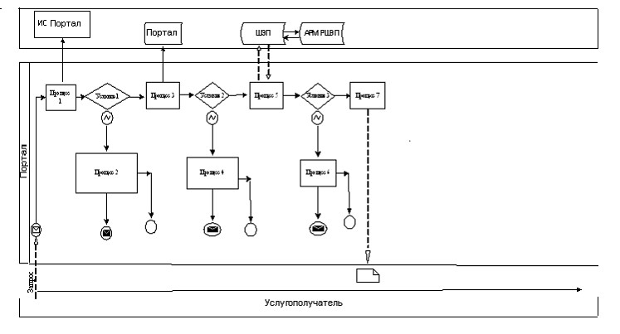

Утверждены
постановлением акимата
Жамбылской области
от 27 марта 2014 года №
72
Регламент государственной услуги
"Регистрация лиц, управляющих тракторами и изготовленными на их базе самоходными шасси и механизмами, самоходными сельскохозяйственными, мелиоративными и дорожно-строительными машинами и механизмами, а также специальными машинами повышенной проходимости по доверенности"
1. Общие положения
1. Государственная услуга "Регистрация лиц, управляющих тракторами и изготовленными на их базе самоходными шасси и механизмами, самоходными сельскохозяйственными, мелиоративными и дорожно-строительными машинами и механизмами, а также специальными машинами повышенной проходимости по доверенности" (далее – государственная услуга) оказывается коммунальным государственным учреждением "Управление сельского хозяйства акимата Жамбылской области" и отделами сельского хозяйства акимата районов (далее – услугодатель). Прием заявлений и выдача результатов осуществляется услугодателем.
2. Форма оказываемой государственной услуги: бумажная.
3. Результатом оказываемой государственной услуги является проставление штампа в доверенности на управление транспортом, либо мотивированный ответ об отказе в предоставлении государственной услуги.
2. Описание порядка действий структурных подразделений (работников) услугодателя в процессе оказания государственной услуги
4. Основанием для начала действия по оказанию государственной услуги является:
Заявление по форме согласно приложении стандарта государственной услуги "Об утверждении стандартов оказания государственных услуг в области технической инспекции" утвержденного постановлением Правительства Республики Казахстан от 03 марта 2014 года № 171 (далее - Стандарт).
5. Содержание каждой процедуры (действия), входящей в состав процесса оказания государственной услуги, длительность его выполнения:
1) Канцелярия услугодателя осуществляет прием документов и их регистрацию – не более 30 (тридцати) минут. Результат – проверка на полноту пакета документов согласно пункта 6 настоящего регламента и выдача услугополучателю копии зарегистрированного заявления с указанием: входящего номера, даты регистрации, фамилии и инициалов должностного лица, принявшего заявление, даты (времени) получения государственной услуги и места выдачи документов;
2) Руководство услугодателя ознакамливается с корреспонденцией - не более 30 (тридцати) минут. Результат - определение ответственного исполнителя для исполнения;
3) Ответственный исполнитель услугодателя в 1 (один) рабочий день с момента сдачи услугополучателем необходимых документов, проверяют их полноту и достоверность согласно пункта 6 настоящего регламента. Результат - проставление штампа в доверенности на управление транспортом, либо мотивированный ответ об отказе в предоставлении государственной услуги.
6. Для получения государственной услуги услугополучатель либо его представитель (по нотариально заверенной доверенности) представляет следующие документы:
1) заявление в произвольной форме;
2) подлинник и копию доверенности на право управления транспортом;
3) копию документа, удостоверяющего личность;
4) копию технического паспорта.
Услугополучателю выдается копия зарегистрированного заявления с указанием:
1) входящего номера;
2) даты регистрации;
3) фамилии и инициалов должностного лица, принявшего заявление;
4) даты (времени) получения государственной услуги и места выдачи документов.
3. Описание порядка взаимодействия структурных подразделений (работников) услугодателя в процессе оказания государственной услуги
7. Перечень структурных подразделений (работников) услугодателя, которые участвуют в процессе оказания государственной услуги:
1) канцелярия услугодателя;
2) руководство услугодателя;
3) ответственный исполнитель услугодателя.
8. Описание последовательности процедур (действий) между структурными подразделениями (работниками) с указанием длительности каждой процедуры (действия) приведено блок-схемой согласно приложению 1 к настоящему Регламенту.
Приложение 1
к Регламенту государственной услуги
"Регистрация лиц управляющих тракторами
и изготовленными на их базе самоходными
шасси и механизмами, самоходными
сельскохозяйственными, мелиоративными и
дорожно-строительными
машинами и механизмами, а также специальными
машинами повышенной проходимости по
доверенности
Блок-схема
Описание последовательности процедур (действий).

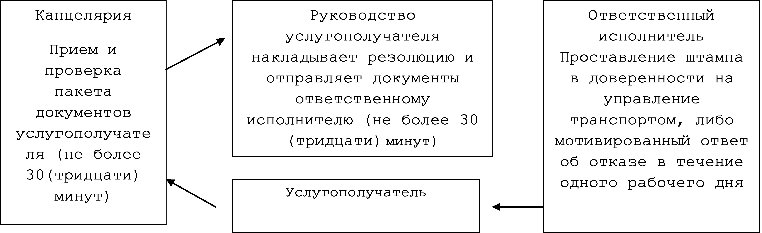

Утверждены
постановлением акимата
Жамбылской области
от 27 марта 2014 года № 72
Регламент государственной услуги
"Регистрация, перерегистрация тракторов и изготовленных на их базе самоходных шасси и механизмов, прицепов к ним, включая прицепы со смонтированным специальным оборудованием, самоходных сельскохозяйственных, мелиоративных и дорожно-строительных машин и механизмов, а также специальных машин повышенной проходимости с выдачей регистрационных номерных знаков"
1. Общие положения
1. Государственная услуга "Регистрация, перерегистрация тракторов и изготовленных на их базе самоходных шасси и механизмов, прицепов к ним, включая прицепы со смонтированным специальным оборудованием, самоходных сельскохозяйственных, мелиоративных и дорожно-строительных машин и механизмов, а также специальных машин повышенной проходимости с выдачей регистрационных номерных знаков" (далее – государственная услуга) оказывается коммунальным государственным учреждением "Управление сельского хозяйства акимата Жамбылской области" и отделами сельского хозяйства акимата районов (далее – услугодатель). Прием заявлений и выдача результатов осуществляется услугодателем.
2. Форма оказываемой государственной услуги: бумажная.
3. Результатом оказываемой государственной услуги является выдача регистрационных документов (дубликатов) и государственных номерных знаков в бумажной форме, либо мотивированный ответ об отказе в предоставлении государственной услуги.
2. Описание порядка действий структурных подразделений (работников) услугодателя в процессе оказания государственной услуги
4. Основанием для начала действия по оказанию государственной услуги является:
Заявление по форме согласно приложении стандарта государственной услуги "Об утверждении стандартов оказания государственных услуг в области технической инспекции" утвержденного постановлением Правительства Республики Казахстан от 03 марта 2014 года № 171 (далее - Стандарт).
5. Содержание каждой процедуры (действия), входящей в состав процесса оказания государственной услуги, длительность его выполнения:
1) Канцелярия услугодателя осуществляет прием документов и их регистрацию – не более 30 (тридцати) минут. Результат – проверка на полноту пакета документов согласно пункта 6 настоящего регламента и выдача услугополучателю копии зарегистрированного заявления с указанием: входящего номера, даты регистрации, фамилии и инициалов должностного лица, принявшего заявление, даты (времени) получения государственной услуги и места выдачи документов;
2) Руководство услугодателя ознакамливается с корреспонденцией- не более 30 (тридцати) минут. Результат - определение ответственного исполнителя для исполнения;
3) Ответственный исполнитель услугодателя в течение 15 (пятнадцати) календарных дней с момента сдачи услугополучателем необходимых документов, проверяют их полноту и достоверность согласно пункта 6 настоящего регламента. Результат - выдача регистрационных документов (дубликатов) и государственных номерных знаков, либо мотивированный ответ об отказе в предоставлении государственной услуги.
6. Для получения государственной услуги услугополучатель либо его представитель (по нотариально заверенной доверенности) представляет следующие документы:
1) заявление по форме согласно приложению к настоящему стандарту;
2) оригиналы и копии документов, удостоверяющих личность и место жительства услугополучателя – для физических лиц (после сверки оригиналов и копий, оригиналы документов возвращается заявителю);
3) учредительные документы юридического лица (копию свидетельства о регистрации (перерегистрации), заверенные печатью юридического лица) – для юридических лиц;
4) документ об оплате сборов за государственную регистрацию, перерегистрацию и выдачу дубликата регистрационного документа машины;
5) машину, за исключением случаев:
ее утилизации (выбраковка, списание);
при наличии объективных обстоятельств, препятствующих предоставлению машины в регистрационный пункт для осмотра (поломка, не позволяют габариты и (или) технические характеристики), допускается предоставление акта технического осмотра машин, составленного инженером-инспектором по месту нахождения машины, при этом срок действия такого акта составляет 30 (тридцать) календарных дней;
6) оригинал или нотариально заверенную копию договора (купли-продажи, обмена, дарения, займа), решение суда или иные документы, подтверждающие право собственности, составленные в соответствии с действующим законодательством Республики Казахстан;
7) документ, подтверждающий оплату государственных пошлин за регистрационный документ машины и государственный регистрационный номерной знак;
8) сертификат соответствия Республики Казахстан на новые и самодельные машины или ввезенные на территорию Республики Казахстан или другой документ, подтверждающий его соответствие установленным требованиям техники безопасности;
9) грузовую таможенную декларацию (при приобретении машины из заграницы), копии таможенных документов, заверенные только таможенным органом, выдавшим их, за исключением случая, когда копия сертификата происхождения товара, копия и оригинал заявления о ввозе машины, являющегося товаром таможенного союза и уплата косвенных налогов для проведения сверки содержит отметку налогового органа;
10) документ, подтверждающий оплату налога на транспортные средства либо документ, подтверждающий освобождение от уплаты налога на транспортные средства – для физических лиц.
Услугополучателю выдается копия зарегистрированного заявления с указанием:
1) входящего номера;
2) даты регистрации;
3) фамилии и инициалов должностного лица, принявшего заявление;
4) даты (времени) получения государственной услуги и места выдачи документов.
В случае, если машина, подвергающаяся регистрационным действиям, находится в общей собственности, то в регистрационных документах отражаются все собственники и все документы подаются от имени всех собственников машины.
В случаях, когда собственниками являются несовершеннолетние граждане, не достигшие 14-летнего возраста, регистрационные действия от их имени совершаются родителями (усыновителями) или органами опеки и попечительства с представлением свидетельства о рождении.
В случаях, когда собственниками являются лица в возрасте от 14 до 18 лет, регистрационные действия совершаются этими лицами с письменного согласия родителей (усыновителей) или органов опеки и попечительства с представлением свидетельства о рождении.
Регистрация машин, приобретенных юридическими и физическими лицами через аукционы и торговые биржи, производится после представления услугодателю протокола аукциона и договора купли-продажи, заверенных соответствующими печатями и подписями уполномоченных лиц.
В случаях, когда государственная регистрация машин производится за лицами, которым они отданы в доверительное управление, хозяйственное ведение в соответствии с договорами аренды, лизинга, ипотеки, займа, регистрационные действия в их отношении производятся с письменного согласия участника (участников) данных соглашений.
3. Описание порядка взаимодействия структурных подразделений (работников) услугодателя в процессе оказания государственной услуги
7. Перечень структурных подразделений (работников) услугодателя, которые участвуют в процессе оказания государственной услуги:
1) канцелярия услугодателя;
2) руководство услугодателя;
3) ответственный исполнитель услугодателя.
8. Описание последовательности процедур (действий) между структурными подразделениями (работниками) с указанием длительности каждой процедуры (действия) приведено блок-схемой согласно приложению 1 к настоящему Регламенту.
Приложение 1
к Регламенту государственной услуги
"Регистрация, перерегистрация тракторов
и изготовленных на их базе самоходных шасси
и механизмов, прицепов к ним, включая
прицепы со смонтированным специальным
оборудованием, самоходных сельскохозяйственных,
мелиоративных и дорожно-строительных машин и
механизмов,а также специальных машин повышенной
проходимости с выдачей регистрационных номерных
знаков"
Блок-схема
Описание последовательности процедур (действий).

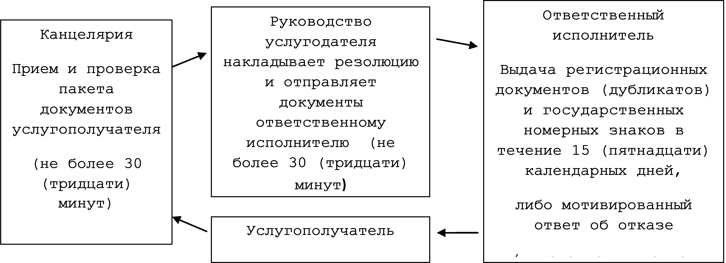

Утверждены
постановлением акимата
Жамбылской области
от 27 марта 2014 года № 72
Регламент государственной услуги
"Проведение ежегодного государственного технического осмотра тракторов и изготовленных на их базе самоходных шасси и механизмов, прицепов к ним, включая прицепы со смонтированным специальным оборудованием, самоходных сельскохозяйственных, мелиоративных и дорожно-строительных машин и механизмов, а также специальных машин повышенной проходимости"
1. Общие положения
1. Государственная услуга "Проведение ежегодного технического осмотра тракторов и изготовленных на их базе самоходных шасси и механизмов, прицепов к ним, включая прицепы со смонтированным специальным оборудованием, самоходных сельскохозяйственных, мелиоративных и дорожно-строительных машин и механизмов, а также специальных машин повышенной проходимости" (далее – государственная услуга) оказывается коммунальным государственным учреждением "Управление сельского хозяйства акимата Жамбылской области" и отделами сельского хозяйства акимата районов (далее – услугодатель), а также через веб-портал "электронного правительства":www.e.gov.kz или портал "Е – лицензирование": www.elicense.kz (далее – портал). Прием заявлений и выдача результатов осуществляется услугодателем.
2. Форма оказываемой государственной услуги: электронная (частично автоматизированная) и (или) бумажная.
3. Результатом оказываемой государственной услуги является:
1) при обращении к услугодателю - проведение технического осмотра тракторов и изготовленных на их базе самоходных шасси и механизмов, прицепов к ним, включая прицепы со смонтированным специальным оборудованием, самоходных сельскохозяйственных, мелиоративных и дорожно-строительных машин и механизмов, а также специальных машин повышенной проходимости (далее – машины), с выдачей талона о прохождении государственного технического осмотра или с проставлением соответствующего штампа в техническом паспорте, либо мотивированный ответ об отказе в предоставлении государственной услуги.
2) на портале - уведомление о принятии документов к рассмотрению, либо мотивированный ответ об отказе в предоставлении государственной услуги в форме электронного документа, удостоверенного электронной цифровой подписью уполномоченного должностного лица.
2. Описание порядка действий структурных подразделений (работников) услугодателя в процессе оказания государственной услуги
4. Основанием для начала действия по оказанию государственной услуги является:
1) при обращении к услугодателю - заявление по форме согласно приложении стандарта государственной услуги "Об утверждении стандартов оказания государственных услуг в области технической инспекции" утвержденного постановлением Правительства Республики Казахстан от 03 марта 2014 года № 171 (далее-Стандарт)
2) при обращении на портал - заявление по форме согласно приложению к стандарту – форма сведений.
5. Содержание каждой процедуры (действия), входящей в состав процесса оказания государственной услуги, длительность его выполнения:
1) Канцелярия услугодателя осуществляет прием документов и их регистрацию – не более 40 (сорока) минут. Результат – проверка на полноту пакета документов согласно пункта 6 настоящего регламента и выдача услугополучателю копии зарегистрированного заявления с указанием: входящего номера, даты регистрации, фамилии и инициалов должностного лица, принявшего заявление, даты (времени) получения государственной услуги и места выдачи документов;
2) Руководство услугодателя ознакамливается с корреспонденцией - не более 40 (сорока) минут. Результат - определение ответственного исполнителя для исполнения;
3) Ответственный исполнитель услугодателя в течение 15 (пятнадцати) рабочих дней с момента сдачи услугополучателем необходимых документов, проверяют их полноту и достоверность согласно пункта 6 настоящего регламента, проводит технический осмотр машины. Результат - выдача талона о прохождении государственного технического осмотра или проставление соответствующего штампа в техническом паспорте, либо мотивированный ответ об отказе в предоставлении государственной услуги.
3. Описание порядка взаимодействия структурных подразделений (работников) услугодателя в процессе оказания государственной услуги
6. Перечень структурных подразделений (работников) услугодателя, которые участвуют в процессе оказания государственной услуги:
1) канцелярия услугодателя;
2) руководство услугодателя;
3) ответственный исполнитель услугодателя.
7. Описание последовательности процедур (действий) между структурными подразделениями (работниками) с указанием длительности каждой процедуры (действия) приведено блок-схемой согласно приложению 1 к настоящему Регламенту.
4. Описание порядка взаимодействия с центром обслуживания населения и (или) иными услугодателями, а также порядка использования информационных систем в процессе оказания государственной услуги
8. Пошаговые действия и решения услугодателя через Портал:
1) услугополучатель осуществляет регистрацию на Портале с помощью индивидуального идентификационного номера и бизнес–идентификационного номера, а также пароля (осуществляется для незарегистрированных услугополучателей на Портале);
2) процесс 1 – процесс ввода услугополучателем индивидуального идентификационного номера/бизнес–идентификационного номера и пароля (процесс авторизации) на Портале для получения услуги;
3) условие 1 – проверка на Портале подлинности данных о зарегистрированном услугополучателе через индивидуального идентификационного номера/бизнес–идентификационного номера и пароль;
4) процесс 2 – формирование Порталом сообщения об отказе в авторизации в связи с имеющимися нарушениями в данных услугополучателя;
5) процесс 3 – выбор услугополучателем услуги, указанной в настоящем Регламенте, вывод на экран формы запроса для оказания услуги и заполнение услугополучателем формы (ввод данных) с учетом ее структуры и форматных требований, прикрепление к форме запроса необходимых копий документов в электронном виде указанные в пункте 9 Стандарта, а также выбор услугополучателем регистрационного свидетельства электронно – цифровой подписи для удостоверения (подписания) запроса;
6) условие 2 – проверка на Портале срока действия регистрационного свидетельства электронно – цифровой подписи и отсутствия в списке отозванных (аннулированных) регистрационных свидетельств, а также соответствия идентификационных данных (между индивидуального идентификационного номера/бизнес–идентификационного номера указанным в запросе, и индивидуального идентификационного номера/бизнес–идентификационного номера указанным в регистрационном свидетельстве электронно – цифровой подписи);
7) процесс 4 – формирование сообщения об отказе в запрашиваемой услуге в связи с не подтверждением подлинности электронно – цифровой подписи услугополучателя;
8) процесс 5 – направление электронного документа (запроса услугополучателя) удостоверенного (подписанного) электронно – цифровой подписи услугополучателя через шлюз "электронного правительства" в автоматизированном рабочем месте региональный шлюз "электронного правительства" для обработки запроса услугодателем;
9) условие 3 – проверка услугодателем соответствия приложенных услугополучателем документов, указанных в Стандарте и основаниям для оказания услуги;
10) процесс 6 - формирование сообщения об отказе в запрашиваемой услуге в связи с имеющимися нарушениями в документах услугополучателя;
11) процесс 7 – получение услугополучателем результата услуги (уведомление в форме электронного документа) сформированный Порталом. Электронный документ формируется с использованием электронно – цифровой подписи уполномоченного лица услугодателя.
9. Функциональные взаимодействия информационных систем, задействованных при оказании государственной услуги через Портал приведены диаграммой согласно приложению 2 к настоящему Регламенту.
Приложение 1
к Регламенту государственной услуги
"Проведение ежегодного технического осмотра
тракторов и изготовленных на их базе самоходных
шасси и механизмов, прицепов к ним, включая прицепы
со смонтированным специальным оборудованием,
самоходных сельскохозяйственных, мелиоративных и
дорожно-строительных машин и механизмов, а также
специальных машин повышенной
проходимости с выдачей регистрационных номерных
знаков"
Блок-схема
Описание последовательности процедур (действий).

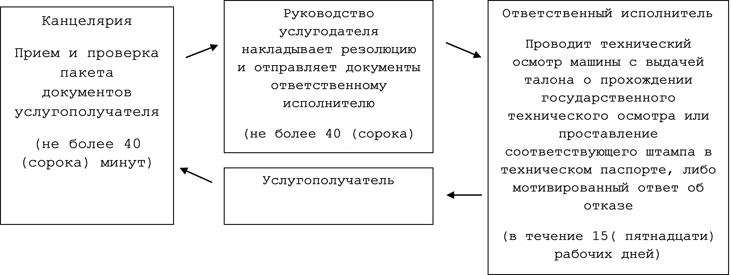

Приложение 2
к Регламенту государственной услуги
"Проведение ежегодного технического осмотра тракторов
и изготовленных на их базе самоходных шасси и
механизмов, прицепов к ним, включая прицепы со
смонтированным специальным оборудованием, самоходных
сельскохозяйственных, мелиоративных и
дорожно-строительных машин и механизмов,
а также специальных машин повышенной проходимости
с выдачей регистрационных номерных знаков"
Диаграмма функционального взаимодействия при оказании государственной услуги через Портал

Утверждены
постановлением акимата
Жамбылской области
от 27 марта 2014 года
№ 72
Регламент государственной услуги
"Предоставление информации об отсутствии (наличии) обременений тракторов и изготовленных на их базе самоходных шасси и механизмов, прицепов к ним, включая прицепы со смонтированным специальным оборудованием, самоходных сельскохозяйственных, мелиоративных и дорожно-строительных машин и механизмов, а также специальных машин повышенной проходимости"
1.Общие положения
1. Государственная услуга "Предоставление информации об отсутствии (наличии) обременений тракторов и изготовленных на их базе самоходных шасси и механизмов, прицепов к ним, включая прицепы со смонтированным специальным оборудованием, самоходных сельскохозяйственных, мелиоративных и дорожно-строительных машин и механизмов, а также специальных машин повышенной проходимости" (далее – государственная услуга) оказывается коммунальным государственным учреждением "Управление сельского хозяйства акимата Жамбылской области" и отделами сельского хозяйства акимата районов (далее – услугодатель), а также через веб-портал "электронного правительства": www.e.gov.kz или портал "Е–лицензирование": www.elicense.kz (далее – портал). Прием заявлений и выдача результатов осуществляется услугодателем.
2. Форма оказываемой государственной услуги: электронная (частично автоматизированная) и (или) бумажная.
3. Результатом оказываемой государственной услуги является:
1) при обращении к услугодателю - выписка из реестра регистрации залога движимого имущества в бумажной форме, либо мотивированный ответ об отказе в предоставлении государственной услуги.
2) на портале – выписка из реестра регистрации залога движимого имущества в форме электронного документа, удостоверенного электронной цифровой подписью уполномоченного должностного лица, либо мотивированный ответ об отказе в предоставлении государственной услуги в форме электронного документа, удостоверенного электронной цифровой подписью уполномоченного должностного лица.
2. Описание порядка действий структурных подразделений (работников) услугодателя в процессе оказания государственной услуги
4. Основанием для начала действия по оказанию государственной услуги является:
1) при обращении к услугодателю - заявление по форме согласно приложении стандарта государственной услуги "Об утверждении стандартов оказания государственных услуг в области технической инспекции" утвержденного постановлением Правительства Республики Казахстан от 03марта 2014 года № 171 (далее-Стандарт)
2) при обращении на портал - электронный запрос услугополучателя.
5. Содержание каждой процедуры (действия), входящей в состав процесса оказания государственной услуги, длительность его выполнения:
1) Канцелярия услугодателя осуществляет прием документов и их регистрацию – не более 30 (тридцати) минут. Результат - проверка полноту пакета документов согласно пункта 6 настоящего регламента и выдача услугополучателю копии зарегистрированного заявления с указанием: входящего номера, даты регистрации, фамилии и инициалов должностного лица, принявшего заявление, даты (времени) получения государственной услуги и места выдачи документов;
2) Руководство услугодателя ознакамливается с корреспонденцией - не более 30 (тридцати) минут. Результат - определение ответственного исполнителя для исполнения;
3) Ответственный исполнитель услугодателя 1 (один) рабочий день со дня подачи услугополучателем необходимых документов (день приема и день выдачи документов не входят в срок оказания государственной услуги) проверяют их полноту и достоверность согласно пункта 6 настоящего регламента. Результат - выписка из реестра регистрации залога движимого имущества, либо мотивированный ответ об отказе в оказании государственной услуги.
6. Для получения государственной услуги услугополучатель либо его представитель (по нотариально заверенной доверенности)представляет следующие документы:
1) при обращении к услугодателю:
заявление по форме согласно приложению к настоящему стандарту;
копию технического паспорта;
копию документа, подтверждающего государственную регистрацию юридического лица (для юридических лиц);
копию документа удостоверяющего личность услугополучателя с представлением оригинала для сверки (для физических лиц) либо документ, удостоверяющий полномочия представителя услугополучателя (по доверенности) и копию документа удостоверяющего его личность с представлением оригинала для сверки (в случае подачи документов представителем).
Услугополучателю выдается копия зарегистрированного заявления с указанием:
входящего номера;
даты регистрации;
фамилии и инициалов должностного лица, принявшего заявление;
даты (времени) получения государственной услуги и места выдачи документов;
2) при обращении на портал:
заявление по форме согласно приложению к настоящему стандарту – форма сведений;
копию технического паспорта – электронная копия;
копию документа, подтверждающего государственную регистрацию юридического лица (для юридических лиц);
копию документа удостоверяющего личность услугополучателя с представлением оригинала для сверки (для физических лиц) либо документ, удостоверяющий полномочия представителя услугополучателя (по доверенности) и копию документа удостоверяющего его личность с представлением оригинала для сверки (в случае подачи документов представителем).
3. Описание порядка взаимодействия структурных подразделений (работников) услугодателя в процессе оказания государственной услуги
7. Перечень структурных подразделений (работников) услугодателя, которые участвуют в процессе оказания государственной услуги:
1) канцелярия услугодателя;
2) руководство услугодателя;
3) ответственный исполнитель услугодателя.
8. Описание последовательности процедур (действий) между структурными подразделениями (работниками) с указанием длительности каждой процедуры (действия) сопровождается блок - схемой согласно приложению 1 к настоящему Регламенту.
4. Описание порядка взаимодействия с центром обслуживания населения и (или) иными услугодателями, а также порядка использования информационных систем в процессе оказания государственной услуги
9. Пошаговые действия и решения услугодателя через Портал:
1) услугополучатель осуществляет регистрацию на Портале с помощью индивидуального идентификационного номера и бизнес–идентификационного номера, а также пароля (осуществляется для незарегистрированных услугополучателей на Портале);
2) процесс 1 – процесс ввода услугополучателем индивидуального идентификационного номера/бизнес–идентификационного номера и пароля (процесс авторизации) на Портале для получения услуги;
3) условие 1 – проверка на Портале подлинности данных о зарегистрированном услугополучателе через индивидуального идентификационного номера / бизнес–идентификационного номера и пароль;
4) процесс 2 – формирование Порталом сообщения об отказе в авторизации в связи с имеющимися нарушениями в данных услугополучателя;
5) процесс 3 – выбор услугополучателем услуги, указанной в настоящем Регламенте, вывод на экран формы запроса для оказания услуги и заполнение услугополучателем формы (ввод данных) с учетом ее структуры и форматных требований, прикрепление к форме запроса необходимых копий документов в электронном виде указанные в пункте 9 Стандарта, а также выбор услугополучателем регистрационного свидетельства электронно – цифровой подписи для удостоверения (подписания) запроса;
6) условие 2 – проверка на Портале срока действия регистрационного свидетельства электронно – цифровой подписи и отсутствия в списке отозванных (аннулированных) регистрационных свидетельств, а также соответствия идентификационных данных (между индивидуального идентификационного номера/бизнес–идентификационного номера указанным в запросе, и индивидуального идентификационного номера / бизнес–идентификационного номера указанным в регистрационном свидетельстве электронно – цифровой подписи);
7) процесс 4 – формирование сообщения об отказе в запрашиваемой услуге в связи с не подтверждением подлинности электронно – цифровой подписи услугополучателя;
8) процесс 5 – направление электронного документа (запроса услугополучателя) удостоверенного (подписанного) электронно – цифровой подписи услугополучателя через шлюз "электронного правительства" в автоматизированном рабочем месте региональный шлюз "электронного правительства" для обработки запроса услугодателем;
9) условие 3 – проверка услугодателем соответствия приложенных услугополучателем документов, указанных в Стандарте и основаниям для оказания услуги;
10) процесс 6 - формирование сообщения об отказе в запрашиваемой услуге в связи с имеющимися нарушениями в документах услугополучателя;
11) процесс 7 – получение услугополучателем результата услуги (уведомление в форме электронного документа) сформированный Порталом. Электронный документ формируется с использованием электронно – цифровой подписи уполномоченного лица услугодателя.
10. Функциональные взаимодействия информационных систем, задействованных при оказании государственной услуги через Портал приведены диаграммой согласно приложению 2 к настоящему Регламенту.
Приложение 1
к Регламенту государственной услуги
"Предоставление информации об отсутствии
(наличии) обременений тракторов и изготовленных
на их базе самоходных шасси и механизмов,
прицепов к ним, включая прицепы со смонтированным
специальным оборудованием, самоходных
сельскохозяйственных, мелиоративных и
дорожно-строительных машин и механизмов,
а также специальных машин повышенной проходимости"
Блок-схема
Описание последовательности процедур (действий).

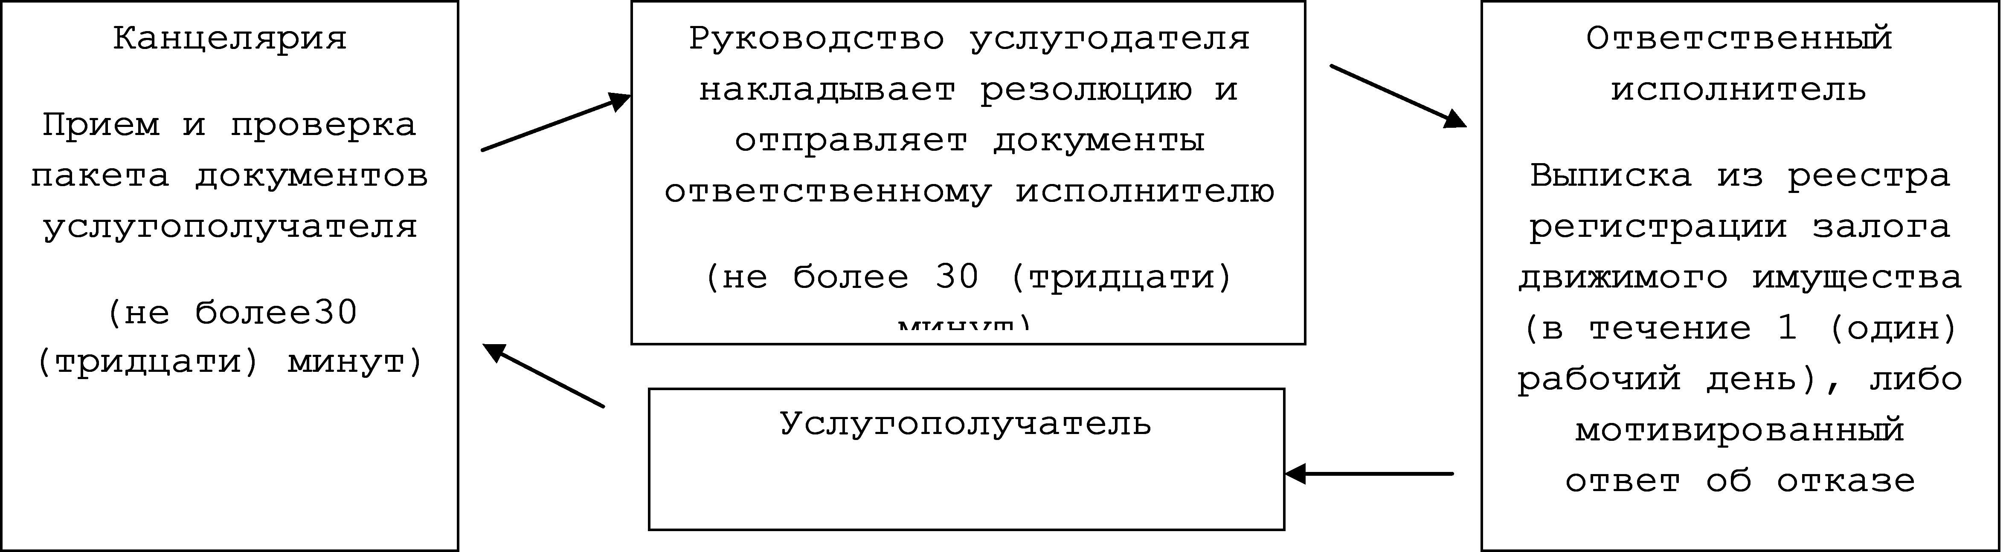

Приложение 2
к Регламенту государственной услуги
"Предоставление информации об отсутствии (наличии)
обременений тракторов и изготовленных на их базе
самоходных шасси и механизмов, прицепов к ним,
включая прицепы со смонтированным специальным
оборудованием, самоходных сельскохозяйственных,
мелиоративных и дорожно-строительных машин и
механизмов, а также специальных машин повышенной
проходимости"
Диаграмма функционального взаимодействия при оказании государственной услуги через Портал

© 2012. РГП на ПХВ «Институт законодательства и правовой информации Республики Казахстан» Министерства юстиции Республики Казахстан

